Učitelj/Učiteljica: |  | Gordana Domitrović
Razredni odjel: 3.A |  | Redni broj sata: 2 | Nadnevak: 26.11.2021.
Nastavna cjelina | A NEW SCHOOL YEAR
Nastavna tema | U UČIONICI, BROJEVI, MOJ HOBI
Nastavna jedinica | A NEW CLASSROOM
Ishodi poučavanja | - Učenik imenuje školski pribor a schoolbag, a book, a notebook, a pencil case, a sharpener, a ruler, an eraser, a bookcase, a desk, a chair, a pinboard, a world map, a poster, a blackboard, chalk, a sponge, a TV set, a computer, a globe, a projector  - Učenik govori gdje je što i koristi prijedloge in, on, under.  - Učenik sluša i čita tekst.  - Učenik opisuje učionicu koristeći strukture there is, there are.  - Učenik sluša i reproducira pjesmicu The Classroom Song
Gramatika
Where is the pencil? The pencil is under the book, in the schoolbag, on the desk…
There is… / There are…
in, on, under
Nastavna sredstva i pomagala | - udžbenik (str.21.), radna bilježnica (str. 22., 23.), New Building Blocks 3
Tijek nastavnog sata
Uvod  (10 min) | FLASHCARDS  Ponovi riječi uz IZZI  REVISE IN, ON, UNDER  Podsjetimo se na prijedloge in, on i under.  Nacrtaj sljedeće slike u bilježnicu:  - The pencil is on the desk.  - The pencil is under the desk.  - The pencil is in the pencil box.    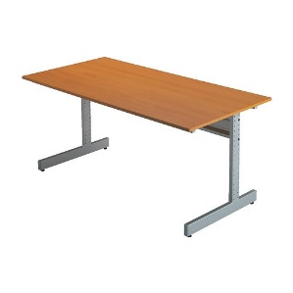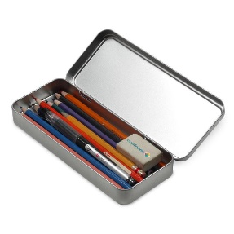
Razrada  (30 min) | LISTEN AND READ  Otvori udžbenik na stranici 21. Naši likovi su u svojoj novoj učionici i promatraju gdje se što nalazi. Slušaj razgovor i prati što sve imaju u svojoj učionici i gdje se što nalazi. Prati tekst u svom udžbeniku.  APLIKACIJA IZZI: Track 11  YES OR NO  Čitaj rečenice iz zadatka 3 u udžbeniku i odredi jesu li rečenice točne ili netočne. Stavi kvačicu u odgovarajuću kućicu pored rečenice.  THERE IS / THERE ARE… IN MY CLASSROOM  Što se sve nalazi u tvojoj učionici? Govori rečenice i pomoću There is… / There are…  THERE IS / THERE ARE  Otvori radnu bilježnicu na stranici 22. Čitaj rečenice iz zadatka 2 i dodaj i zaokruži there is ili there are.  IN, ON, UNDER  Promotri sliku u udžbeniku na stranici 20. i zapamti gdje se što nalazi. Po sjećanju dopuni rečenice u radnoj bilježnici u zadatku 3 na stranici 22.  APLIKACIJA IZZI: Let's Play! – Odaberi točan odgovor  THE CLASSROOM SONG  Slušaj pjesmicu o jednoj učionici, zatim zaokruži što se gdje nalazi - zaokruži odgovarajuću riječ kad slušaš pjesmicu (zadatak 5, stranica 21. u udžbeniku).  Ponovno slušaj pjesmicu i pjevaj.  Zvučni zapisi: Track 12  APLIKACIJA IZZI: Let's sing!  SONG  Napiši rečenice u zadatku 5 u radnoj bilježnici prisjećajući se gdje se što nalazi u učionici iz pjesmice. Poslušaj pjesmicu još jednom da provjeriš rečenice.
Završetak  (5 min) | DRAW AND COLOUR  Promotri sliku učionice u zadatku 7 u radnoj bilježnici. Na toj slici nedostaju još neki predmeti. Pročitaj rečenice koje se nalaze uz sliku i nacrtaj što nedostaje te oboji sliku prema uputama.  Opiši svoju učionicu prema predlošku (zadatak 4, stranica 22. u radnoj bilježnici).

